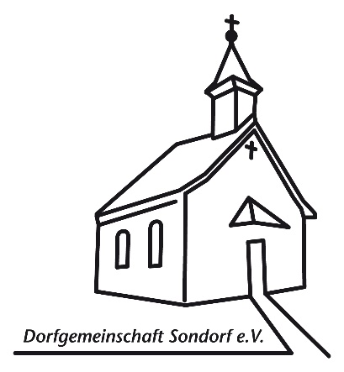
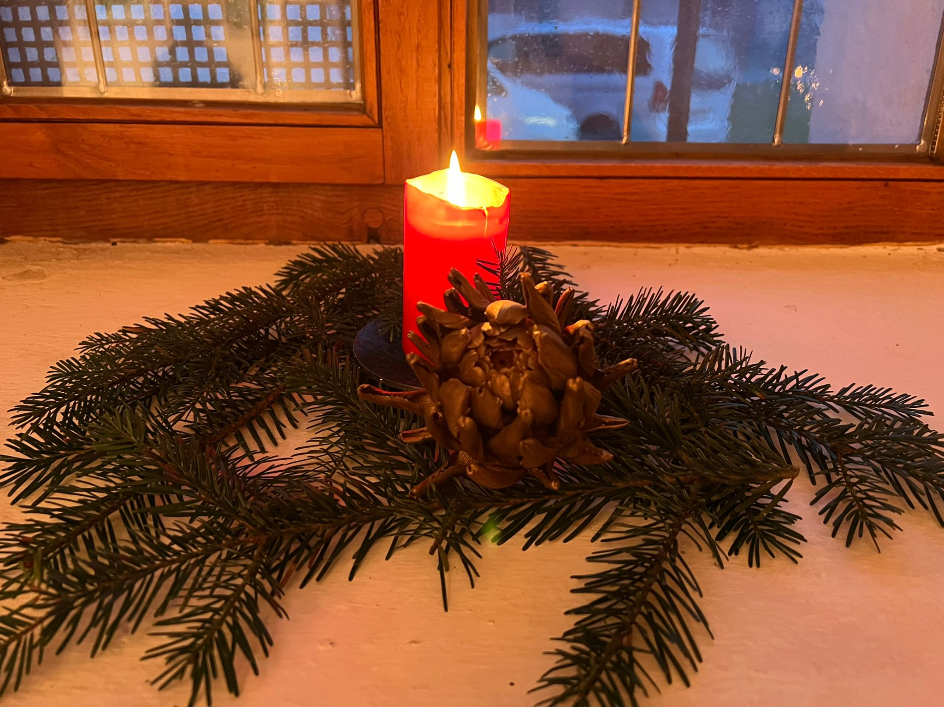

Herzliche Einladung an alle Mitglieder
zur Adventsfeier
im Gasthaus „Zum Goldberg“, am Samstag, 21.12.2024
um 19°° Uhr
Mit besinnlichen Texten und vorweihnachtlicher Musik stimmen wir uns auf das Christfest ein. Die Kinder proben eifrig und freuen sich auf die Aufführung: „Wie der Weihnachtsstern nach Bethlehem kam“.
Bei Bratwürstl, Plätzerl und in gemütlicher Runde lassen wir das Vereinsjahr ausklingen.

Frohe Weihnachten und alles Gute für 2025
Evi und die Vorstandschaft

Über eure Plätzchen-Spenden zur Feier, freuen wir uns wie jedes Jahr. Vielen Dank

Herzliche Einladung an alle Mitglieder
zur Adventsfeier
im Gasthaus „Zum Goldberg“, am Samstag, 21.12.2024
um 19°° Uhr
Mit besinnlichen Texten und vorweihnachtlicher Musik stimmen wir uns auf das Christfest ein. Die Kinder proben eifrig und freuen sich auf die Aufführung: „Wie der Weihnachtsstern nach Bethlehem kam“.
Bei Bratwürstl, Plätzerl und in gemütlicher Runde lassen wir das Vereinsjahr ausklingen.

Frohe Weihnachten und alles Gute für 2025
Evi und die Vorstandschaft

Über eure Plätzchen-Spenden zur Feier, freuen wir uns wie jedes Jahr. Vielen Dank

